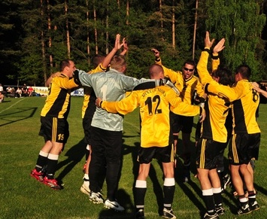
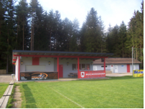


Pfingstfußballturnier 2012

Datum: 25. Mai und 27.Mai 2012

Spielort: Sportplatz Rückersdorf in der Nähe vom Klopeiner und Turnersee (2-3 km)

Turnier: Hobbymannschaften Großfeld

Veranstalter: Sportfreunde Rückersdorf
Kontaktperson: Künstner Erwin
E-Mail kuenstner.sfr@a1.net
www.sf-rueckersdorf.at
Nenngeld:
€ 100,00 für Großfeldturnier sind bis zum Nennschluss Freitag 18.Mai 2012 für den Veranstalter spesenfrei auf das Konto: Sportfreunde Rückersdorf, Posojilnica-Bank Eberndorf BLZ. 39104
Kt.Nr. 14.010.508 einzuzahlen.
Zum anderen erhaltet Ihr gerne von uns Informationen für Hotels und Pensionen in unserer Umgebung.

Ermäßigter Eintritt für alle Spieler der Mannschaften am Samstag bei EGON7.
Der Sieger des Turniers bekommt einen Gutschein über 50 Liter Murrauer Bier.2.Platz 30 Liter Bier,
3.Platz 10 Liter Bier. Gutscheine einzulösen ab 29.Mai 2012 in jedem Lebensmittelmarkt.

Später eingelangte Anmeldungen können nicht berücksichtig werden.
Eine Anmeldung ist nur gültig, wenn auch das Nenngeld zeitgerecht eingezahlt wird.

Programm: Freitag 25.Mai 2012 ab 14.30 Uhr Nachwuchsturnier
17.30 Uhr Altherren Turnier
20.30 Uhr Grillabend mit Cocktailparty
Samstag 26.Mai 2012 ab 09.30 Uhr Hobbyturnier
21.00 Uhr Party-Time mit Parkbench Drive und EGON7 Liveband Austria
Sonntag 27.Mai 2012 ab 10.30 Uhr Hobbyturnier
13.30 Uhr Finalspiele
21.00 Uhr Discoabend mit Siegerehrung

Informationen: Sportfreunde Rückersdorf , Sielach 42 9133 Miklauzhof Tel. Nr. 0664/5009510
E-Mail kuenstner.sfr@a1.net www.sf-rueckersdorf.at

ANMELDUNG

Zu unserem traditionellen Großfeld Fußballturnier zu Pfingsten.

Beginn: Vorrunde Samstag 25. Mai 2012 ab 09.30 Uhr
Sonntag 26. Mai 2012 ab 10.30 Uhr
Finalspiele Sonntag 27. Mai 2012 ab 13.30 Uhr

Anmeldung unter: Tel.: 0664/5009510 (Künstner Erwin)

E-mail: kuenstner.sfr@a1.net

Anmeldeschluss: Freitag 18. Mai 2012

Auslosung ab Donnerstag 24. Mai 2012 (ab 18.00 Uhr) am Sportplatz in Rückersdorf erhältlich.
Für auswärtige Mannschaften auch per Fax oder E-mail möglich.

Mannschaftsname:

Kontaktperson:

Tel:

E-mail:

Mit sportlichen Grüßen
Erwin Künstner ( Obmann SFR Rückersdorf )

